**Практическое занятие № 1.2 Wplsoft (ispsoft) обеспечение управление кинематических схем поступательного действия.**

Цель : Разработка программ и моделирование программ с изучением кинематических схем и их управления.

Порядок работы:

1. Изучить теорию– взять из файла: мдк 02 01 ГОСТ 2.770-68 кинематические схемы УГО (можно взять с интернета) и мдк 02 01 ГОСТ 2.704-2011 Правила выполнения гидравлических и пневматических схем.
2. Выполнить задание;
3. Ответить на контрольные вопросы;
4. Вывод организовать.
5. Подготовить отчет.

**Контрольные вопросы:**

1. Какие механизмы обеспечивают поступательное движение?
2. Можно из поступательного запустить вращательное движение?
3. Можно от вращательного движения сформировать поступательное движение?
4. Концевой переключатель способен обеспечивать факт начала или конца движения?
5. Геркон в каких случаях применяется?
6. Команда set , rst во всех средствах программирования для ПДК есть?

**Вывод :** перемещение должно обеспечиваться формированием задержки при перенаправлении движения?

В ресурсах есть необходимость задание управления исполнительными механизмами.

|  |  |  |  |
| --- | --- | --- | --- |
| Исполнительные механизмы пневматики и гидравлики | | | |
| Пневматический двигатель  Гидравлический двигатель | Y5  Y6 |  |  |
| Пневмоцелиндр | Y1  Y2  Y3 |  |  |
| Эжектор и присоска. | y4 |  |  |
| Поворотный механизм  Пневматический и гидравлический | Y7  Y8 |  |  |

|  |  |  |
| --- | --- | --- |
| 18. Толкатель (ведомое звено) | | |
| а) заостренный | X1 |  |
| б) дуговой | X2 |  |
| в) роликовый | X3 |  |
| г) плоский | X4 |  |
| датчики | | |
| МАГНИТНЫЙ ДАТЧИК | X5 |  |
| ДАТЧИК ИНДУКЦИОННЫЙ | X6 |  |
| ДАТЧИК ДАВЛЕНИЯ | X7 |  |

Пошаговая инструкция реализация графика выполнения поступательного движения.

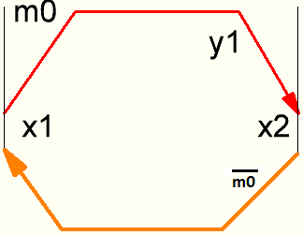вот задача

Запустим WPLsoft

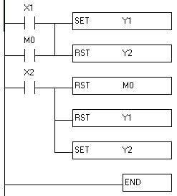 надо реализовать такой алгоритм.

Запустим wplsoft.

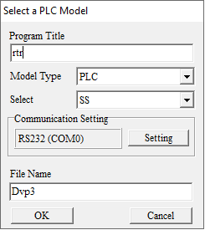 настроим и ОК

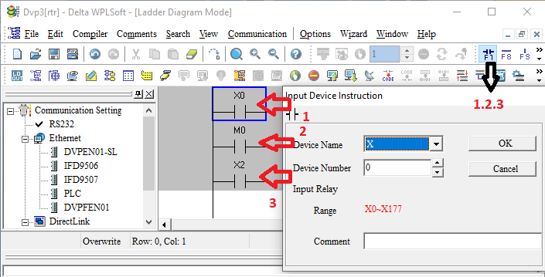 настроим входы.

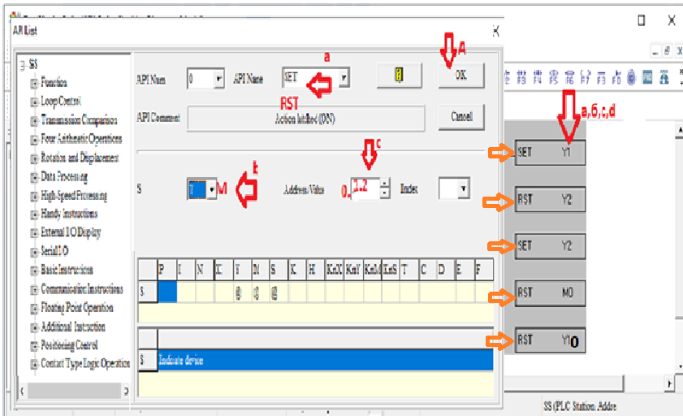 по пунктам.

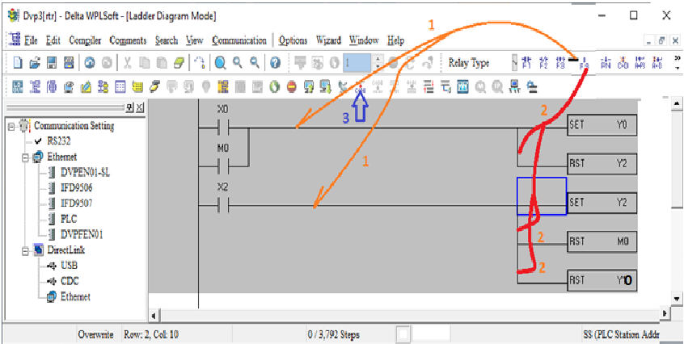

По пунктам.

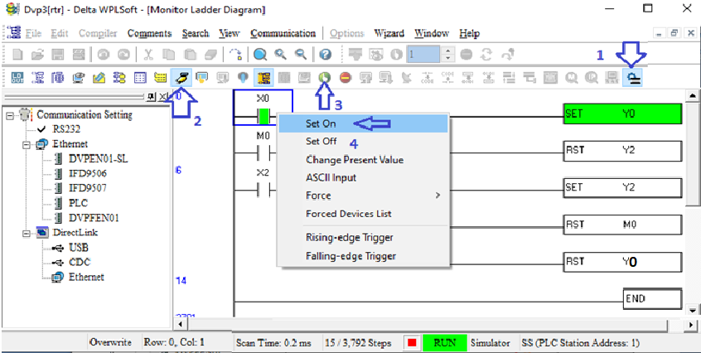по пунктам. Выждать. – это движение в одну сторону.

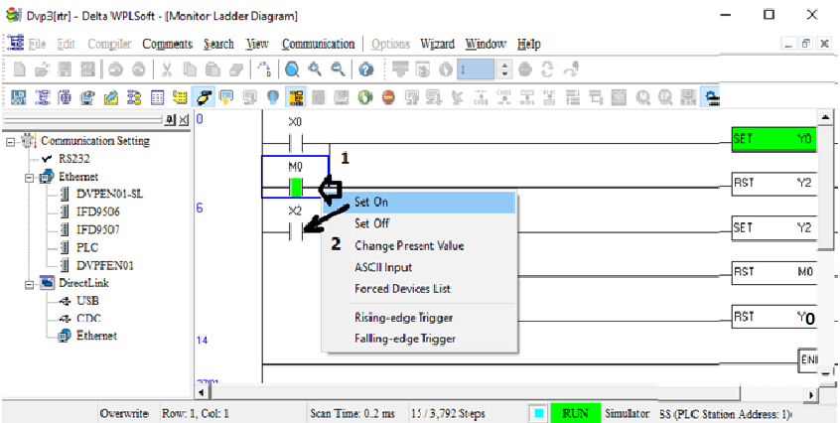 по пунктам. – это когда сработал второй датчик. Пошёл в обратную сторону – целиндр.

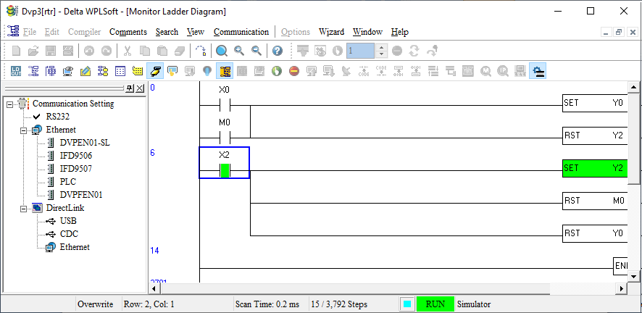 по пунктам.

Рекомендуемые схемы управления

|  |  |  |  |
| --- | --- | --- | --- |
|  | Y5  Y6 |  | Задание 1 |
|  | Y1  Y2  Y3 |  | Задание 2 |
|  | y4 |  | Задание 3 |
|  | Y7  Y8 |  | Задание 5 |
|  | Y3 |  | Задание 4 |

Варианты выполнения.

|  |  |  |  |
| --- | --- | --- | --- |
| Вариант | Задача 1 | Задача 2 | Задача 3 |
| 1 | 1 | 2 | 3 |
| 2 | 4 | 5 | 1 |
| 3 | 2 | 3 | 4 |
| 4 | 5 | 1 | 2 |
| 5 | 3 | 4 | 5 |
| 6 | 1 | 3 | 4 |
| 7 | 3 | 2 | 5 |
| 8 | 1 | 4 | 5 |
| 9 | 4 | 2 | 5 |
| 10 | 3 | 5 | 1 |
| 11 | 1 | 2 | 3 |
| 12 | 4 | 5 | 1 |
| 13 | 2 | 3 | 4 |
| 14 | 5 | 1 | 2 |
| 15 | 3 | 4 | 5 |
| 16 | 1 | 3 | 4 |
| 17 | 3 | 2 | 5 |
| 18 | 1 | 4 | 5 |
| 19 | 4 | 2 | 5 |
| 20 | 3 | 5 | 1 |